**握住一個最美的夢 給未來的自己**

桃園生命線邀請年滿15歲至18歲待就業之青少年， 參加｢106未就學未就業青少年關懷扶助計畫」



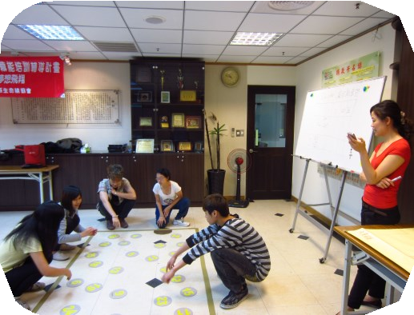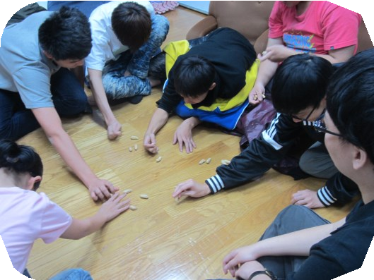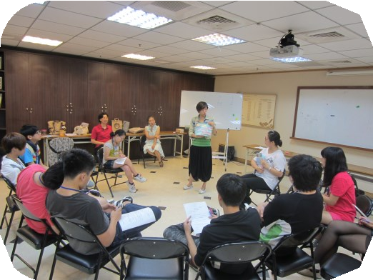

|  |  |  |  |
| --- | --- | --- | --- |
|  | 生涯規劃 |  | 情緒管理與人際關係 |
|  | 自我探索 |  | 就學就業輔導與媒合 |

 戶外體驗教育

 職場參訪



**⬆招募對象：年滿15歲-18歲具職涯需求之青少年(高中職休退學或夜校生可)**

**⬆招募人數：15人，額滿為止**

**⬆繳交資料：(1)照片2張、身分證正反面影本**

**(2)國中畢結業證書、高中職休業證書**

**(3)報名表**

**⬆報名方式：電話(03)301-1021 傳真(03)302-0897**

**E-mail：**[**taoyuanlifeline@gmail.com**](mailto:taoyuanlifeline@gmail.com)

**地址：桃園市大興西路二段61號13樓**

**⬆聯絡人：黃暐崙 孟玉麗 輔導員**

|  |  |
| --- | --- |
| **青少年未來班 報名表** | |
| 姓名： | 性別： |
| 生日： | 電話(家)： |
| 身分證字號： | 手機： |
| 緊急聯絡人： 電話： | |
| 通訊地址： | E-mail： |
| 報名梯次： |  梯次一(106年4月~7月)  梯次二(106年8月~11月) |

課程時間：周一至周五，上午9:00~17:00(含上課、團體活動、輔導活動等)



**主辦單位**

：桃園市政府教育局

**承辦單位：**

桃園市生命線協會

廣告